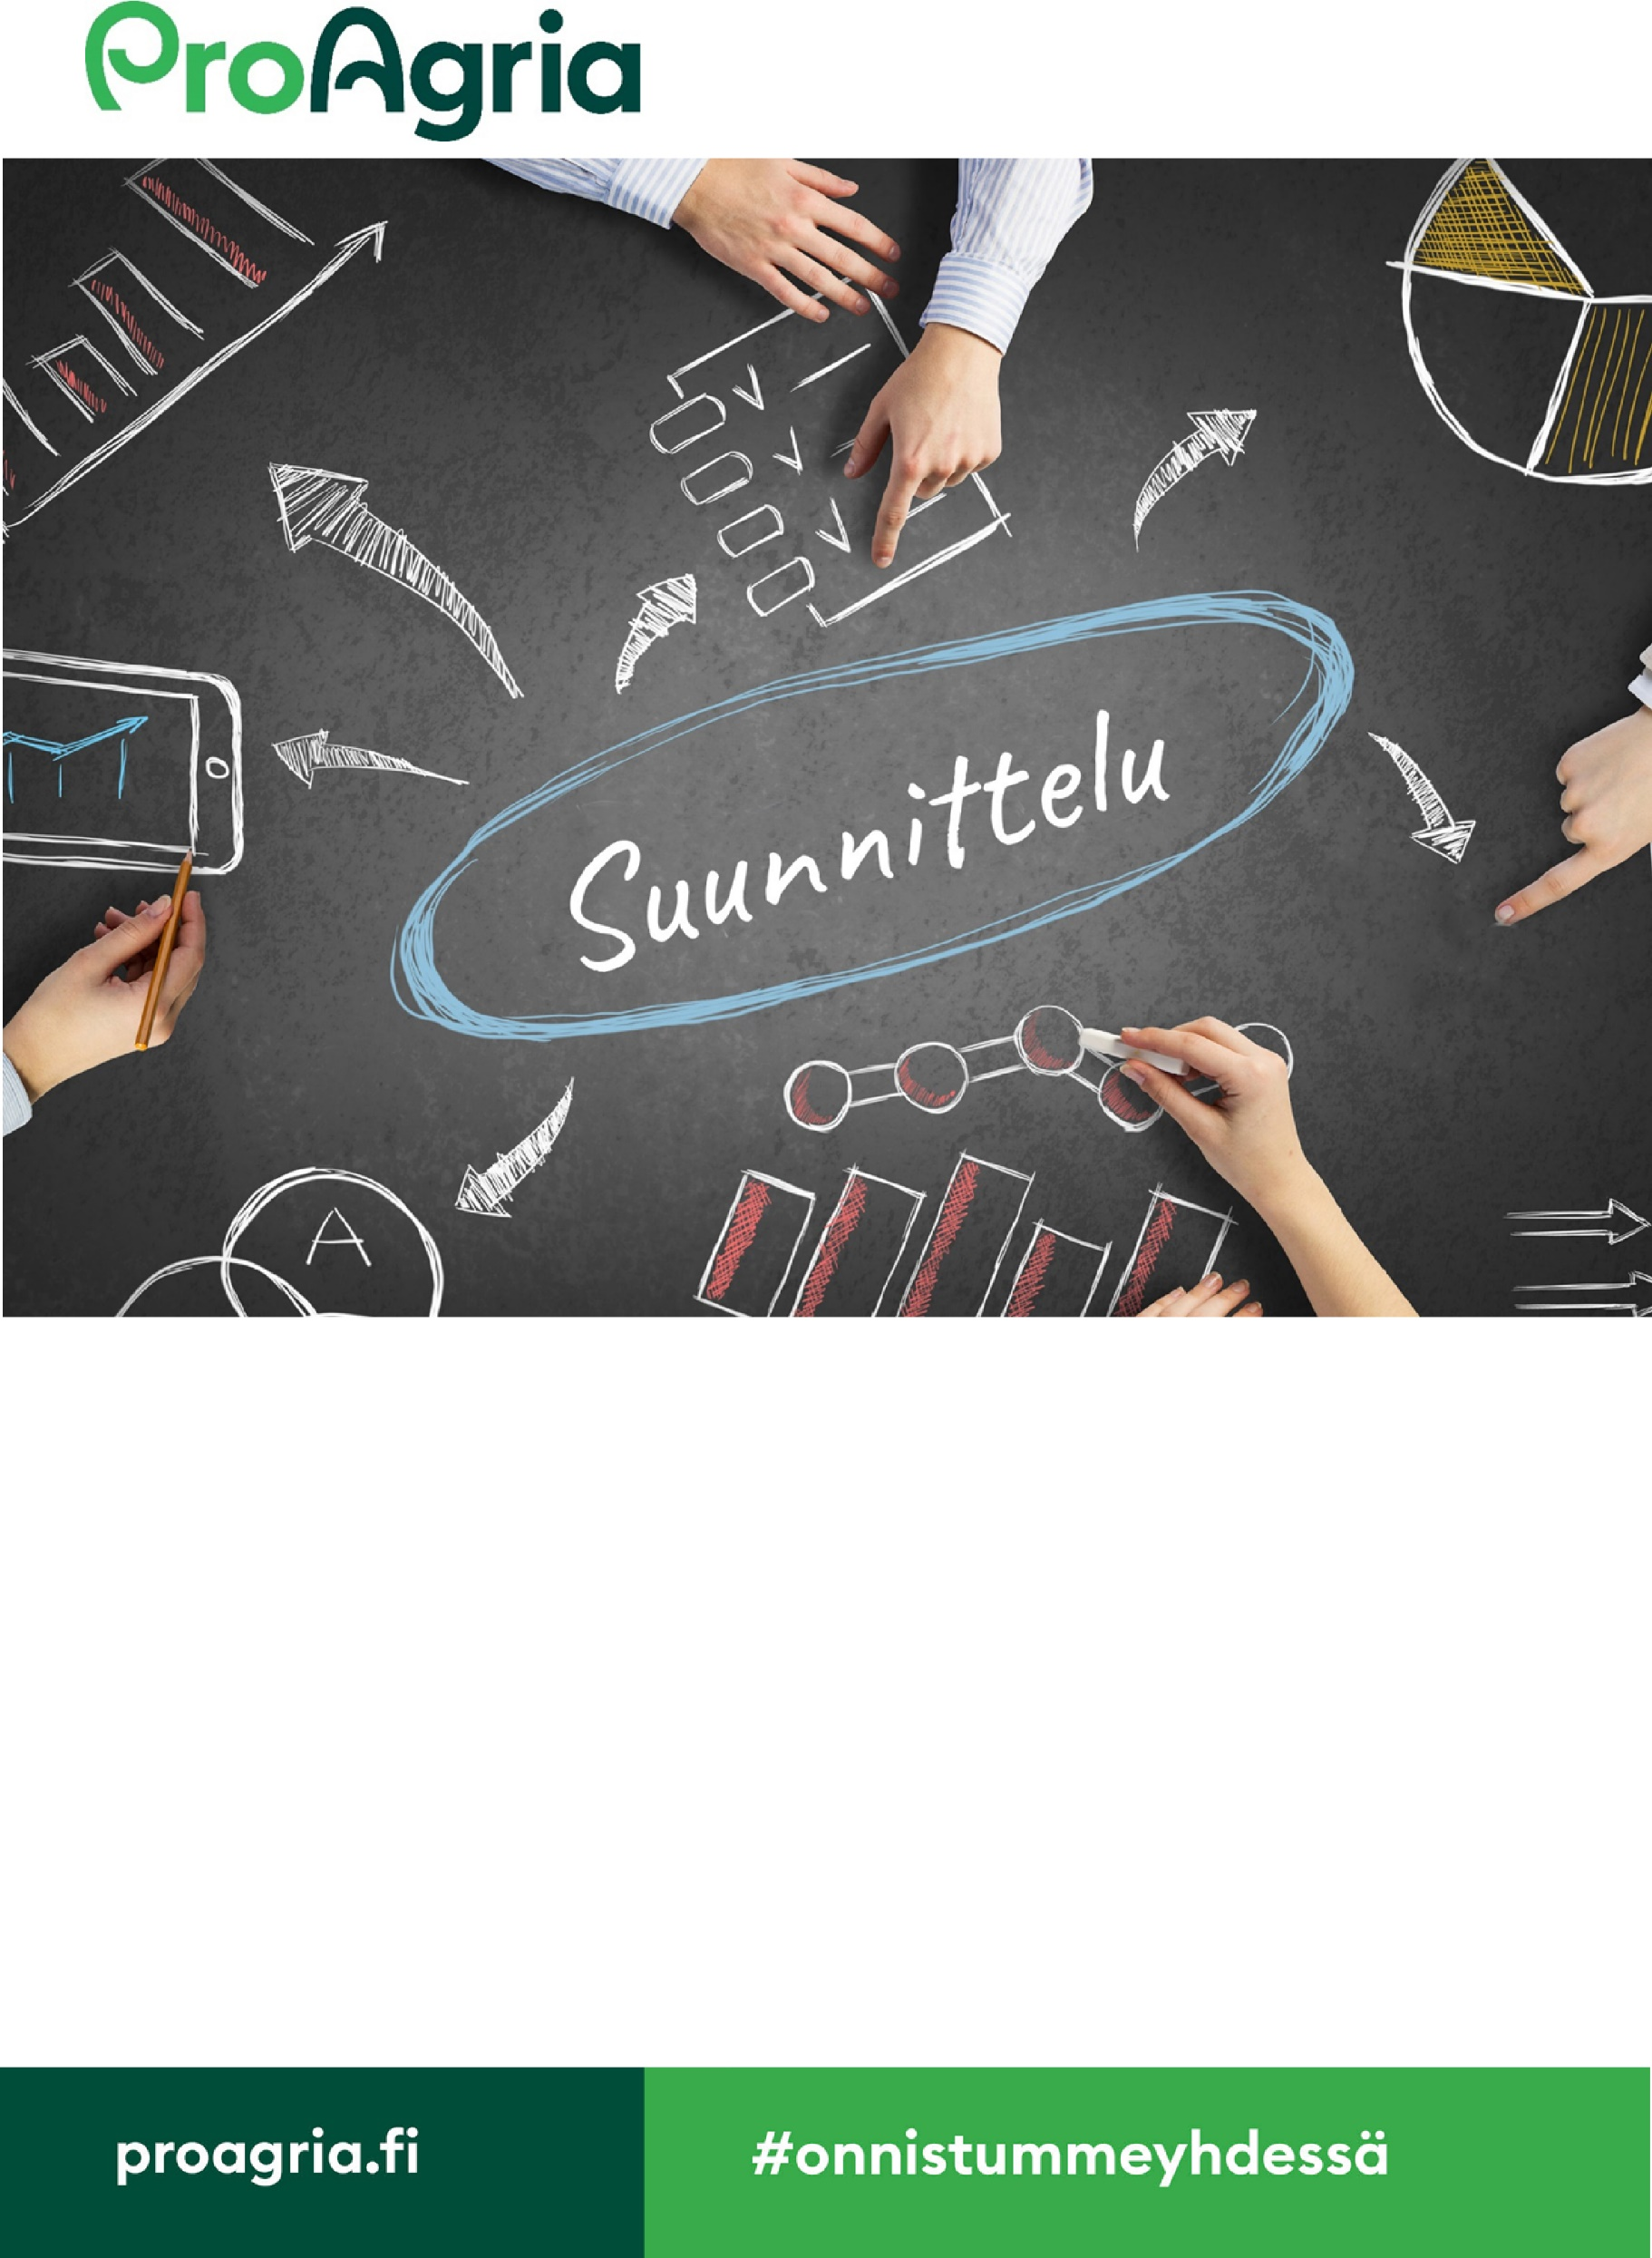

MARKKINOINTISUUNNITELMA
Yrityksen nimi
Tekijä
Ajalle

Suunnitelmallisella ja tavoitteellisella toiminnalla päästään parempaan lopputulokseen.
Markkinointisuunnitelman avulla markkinointi kohdennetaan oikein, toimenpiteet ovat tehokkaita ja tavoitteiden toteutumista seurataan. Suunnitelman avulla tutustutaan kilpailijoihin sekä varaudutaan toimintaympäristön muutoksiin.
Ohjeita suunnitelman laatimiseen löydät Yritystulkin Toimivan yrittäjän -sivuilta kohdasta Myynti ja markkinointi.

1. | NYKYTILAN ANALYYSI | TEHTY
 | 1.1 Liikeidea
 | 1.2 Toimialan tilannekatsaus
 | 1.3 Omistajien, rahoittajien ja henkilökunnan sitoutuminen
 | 1.4 Asiakastarkastelu
 | 1.5 Tavarantoimittajien/alihankkijoiden neuvotteluvoima
 | 1.6 Tuotteidemme merkitys liiketoiminnallemme
 | 1.7 Yrityksemme kokonaisasema markkinoilla
 | 1.8 Kilpailija-analyysi
 | 1.9 Toiminnallisuutemme arviointi
 | 1.10 Ympäristömuutosten analysointi
 | 1.11 SWOT -analyysi
2. | TUOTE-/TUOTERYHMÄKOHTAINEN MARKKINOINTISUUNNITELMA
3. | STRATEGIAVALINNAT
 | 3.1 Perusstrategiavalinnat
 | 3.2 Toteuttamisstrategiat
 | 3.3 Yhteenveto strategioista ja imagotavoitteista
 | 3.4 Yrityksen tilanne viiden vuoden päästä

1. NYKYTILAN ANALYYSI

  - Liikeidea

Nykyinen liikeidea
Asiakasryhmä/-segmentti | Imago, tunnettuustekijät
Tuote/palvelu | Yrityksen toimintapa

Kilpailuetu
Miksi asiakkaamme ostavat tuotteen/palvelun juuri meiltä?

  - Toimialan tilannekatsaus

Toimialan yleistilanne markkina-alueellamme

Toimialan kokonaismarkkinat ja markkinoiden suuruus markkina-alueellamme

Toimialan kasvu kokonaisuudessaan ja markkina-alueellamme

1.3 Omistajien, rahoittajien ja henkilökunnan sitoutuminen

Omistajien ja rahoittajien suhtautuminen tulevaisuuteemme. Millainen strategia/näkemys omistajilla on yrityksen liiketoiminnan kehittämiseen/laajentamiseen?

Henkilökunnan sitoutuminen yritykseen ja sen kehittymiskyky. Näkemyserot omistajien ja vastuuhenkilöiden kesken.

Alihankkijoiden/ostopalvelutuottajien suhtautuminen yritykseemme ja sen kehittymiseen. Millä perusteella he haluavat olla osana toimintaamme?

  - Asiakastarkastelu

1.4.1 Asiakaskohderyhmämme
ASIAKASPÄÄRYHMÄ TAI ASIAKASKOHDERYHMÄ | OSUUS  MYYNNISTÄ | OSUUS  KATTEESTA
1.
2.
3.
4.
5.
6.
7.
8.

    - Mistä asiakkaamme tulevat ja mitkä ovat heidän tyypilliset piirteensä?
ASIAKASKOHDERYHMÄ | MISTÄ JA MITEN HE TULEVAT ASIAKKAAKSI | HEIDÄN TYYPILLISET PIIRTEENSÄ
1.
2.
3.
4.
5.
6.
7.
8.

    - Asiakkaidemme imagolliset arvostukset
ASIAKASKOHDERYHMÄ | IMAGO/MIELIKUVAMÄÄRITELMÄ | ARVOSANA  ME KILP.
1.
2.
3.
4.
5.
6.
7.
8.

    - Asiakkaidemme neuvotteluvoima

Asiakkaiden ketjuuntumis- ja omistajuuden keskittymistilanne

Asiakkaasta kilpailijamme?

Asiakkaiden kartellimainen yhteistyö ja sen mahdolliset vaikutukset

  - Tavarantoimittajien/alihankkijoiden neuvotteluvoima

Toimittajien ketjuuntumis- ja omistajuuden keskittymistilanne

Toimittajasta kilpailijamme?

Toimittajien kartellimainen yhteistyö ja sen mahdolliset vaikutukset

Vaihtoehtoisten toimittajien määrä ja laatu

  - Tuotteidemme merkitys liiketoiminnallemme

    - Tuoteryhmän/tuotteen/palvelun myynnin määrä
TUOTE/TUOTERYHMÄ/PALVELU | MYYNNIN  MÄÄRÄ | KASVUMAHDOLLISUUDET | KASVU-%
1.
2.
3.
4.
5.
6.
7.
8.
Riittävä 1 = ei voi/kannata lisätä Tyydyttävä 2 = mahdollista hieman lisätä
Välttävä 3 = mahdollista paljon lisätä Heikko 4 = parannettava paljon tai lopettava
    - Tuoteryhmän/tuotteen/palvelun myynnin kate

TUOTE/TUOTERYHMÄ/PALVELU | MYYNNIN  KATE-% | KATTEEN PARANNUSMAHDOLLISUUS | MUUTOS-%
1.
2.
3.
4.
5.
6.
7.
8.
Riittävä 1 = ei voi/kannata lisätä Tyydyttävä 2 = mahdollista hieman lisätä
Välttävä 3 = mahdollista paljon lisätä Heikko 4 = parannettava paljon tai lopettava

    - Tuotteidemme kilpailuvoima
KILPAILUVOIMA | TUOTTEET | HUOMIOITA
1. Tähtituotteet
2. Lypsylehmät
3. Kysymysmerkit
4. Rakkikoirat
Elinkaaren jatkamiskeinot:

  - Yrityksemme kokonaisasema markkinoilla

OMINAISUUS | SIJA/  ARVOS.  (4 - 10) | SIJA/ ARVO-SANA |  | PAHIN KILPAILIJA | HUOMIOITA/TOIMENPITEITÄ
1. Tuote/palveluvalikoima
2. Tuotteiden laatu
Tuote 1

Tuote 2

Tuote 3

Tuote 4

Tuote 5

Tuote 6

Tuote 7

Tuote 8

3. Tuotteiden hinta
Tuote 1

Tuote 2

Tuote 3

Tuote 4

Tuote 5

Tuote 6

Tuote 7

Tuote 8

4. Yrityksen sijainti
5. Toimipaikan ulko-
näkö ja ympäristö
6. Toimitilojen siisteys
7. Toimitilojen
soveltuus
8. Liikkeen saavutetta-
vuus (jos merkitystä)
9. Henkilökunnan
ammattitaito
10. Tuotannon ajan-
mukaisuus
11. Markkinaosuus
Tuote 1

Tuote 2

Tuote 3

Tuote 4

Tuote 5

Tuote 6

Tuote 7

Tuote 8

  - Kilpailija-analyysi

OMINAISUUS | Kilpailija 1 | Kilpailija 2 | Kilpailija 3

1. Perustamisvuosi

2. Liikevaihto

3. Kannattavuus
4. Henkilöstömäärä  (omistajat + työntekijät) | + | + | +

5. Toimitilojen pinta-ala

6. Omat/vuokratut tilat

7. Arvio sijainnista
8. Tilojen kunto/ulkonäkö

9. Tilojen soveltuvuus

10. Arvioi www-sivut
/verkkokauppa

11. Tuotannon ajan-
mukaisuus

12. Tuotteiden
uudistuminen

13. Tuotesuojaus

14. Poikkeavuus tuote-
valikoimastamme

15. Poikkeavuus
jakelukanavissa

16. Markkinointitaito

- missä hyvä

17. Markkinoinnin
volyymi

18. Markkinointiautomaation
hyödyntäminen

19. Tuotantohenkilöstön
ammattitaito

20. Myyntihenkilöstön
ammattitaito

21. Huomioita esim. jatkuvuus, sopimusten kesto, laajennus yms.

  - Toiminnallisuutemme arviointi

AVAINASIAT LIIKEIDEASSAMME | TASO  (4 – 10) | TASO RIITTÄVÄ/  PARANNETTAVA

1.11 Ympäristömuutosten analysointi

PRIMÄÄRIMARKKINA-ALUEEMME | SEKUNDÄÄRIMARKKINA-ALUEEMME
Tärkein ja ensisijainen markkina-alue | Toissijainen markkina-alue

Ympäristömuutokset primäärimarkkina-alueellamme
ANALYSOINTIKOHDE | MUUTOS | Muutokseen vaikuttavat tekijät ja muutosten vaikutus yritykseemme

1. Asiakasmäärä

2. Lisää kilpailijoita

3. Verkkokaupan
kehittyminen

4. Lainsäädäntö

5. Liikenneympäristön
muutokset

6. Valmistuksen
siirtyminen

7. Korvaavat materiaalit
markkinoille

8. Työvoiman
saatavuus

9. Ympäristöasiat/
kierrätettävyys

10. Digitalisaatio

Ympäristömuutokset sekundäärimarkkina-alueellamme
ANALYSOINTIKOHDE | MUUTOS | Muutokseen vaikuttavat tekijät ja muutosten vaikutus yritykseemme

1. Asiakasmäärä

2. Lisää kilpailijoita

3. Verkkokaupan
kehittyminen

4. Lainsäädäntö

5. Liikenneympäristön
muutokset

6. Valmistuksen
siirtyminen

7. Korvaavat materiaalit
markkinoille

8. Työvoiman
saatavuus

9. Ympäristöasiat/
kierrätettävyys

10. Digitalisaatio

1.12 SWOT – analyysi eli nelikenttäanalyysi

VAHVAT PUOLET (omat sisäiset, nyt) | HEIKOT PUOLET (omat sisäiset, nyt)

MAHDOLLISUUDET (ulkoiset, tulevaisuudessa) | UHAT (ulkoiset, tulevaisuudessa)

MITEN KÄYTETÄÄN HYVÄKSI VAHVAT PUOLET | MITEN PARANNETAAN HEIKOT PUOLET?

MITEN VARMISTETAAN MAHDOLLISUUKSIEN TOTEUTUMINEN? | MITEN UHAT POISTETAAN TAI LIEVENNETÄÄN?

2. TUOTE-/TUOTERYHMÄKOHTAINEN MARKKINOINTISUUNNITELMA

Markkinointisuunnitelma Tuote 1 | Budjetti | Aikataulu | Vastuuhenkilö
Kevätkampanja
Kesäkampanja
Syksykampanja
Talvikampanja
Juhlapyhäkampanjat:
- pääsiäinen
- juhannus
- joulu
Lomakampanjat: kesä-, talvi- ja syysloma
Isäinpäivä, äitienpäivä, ystävänpäivä
Black Friday
Messut
Kilpailut, vaikuttajamarkkinointi
Showroom
Shop in shop
Markkinointiautomaation päivitys/käyttöönotto
Budjetti | Yhteensä €

Muita markkinointitoimenpiteitä/ideoita
Voidaanko tehdä markkinointiyhteistyötä muiden yritysten kanssa, joilla sama kohderyhmä mutta eri tuote esim. tapahtumamarkkinointi, messuosastot, showroom?

Markkinointitoimenpiteiden seuranta

Tuote 2 | Budjetti | Aikataulu | Vastuuhenkilö
Budjetti

Muita markkinointitoimenpiteitä/ideoita

Markkinointitoimenpiteiden seuranta

Tuote 3 | Aloitus | Valmis | Vastuuhenkilö
Budjetti yhteensä

Muita markkinointitoimenpiteitä/ideoita

Markkinointitoimenpiteiden seuranta

Tuote 4 | Aloitus | Valmis | Vastuuhenkilö
Budjetti yhteensä

Muita markkinointitoimenpiteitä/ideoita

Markkinointitoimenpiteiden seuranta

Tuote 5 | Aloitus | Valmis | Vastuuhenkilö
Budjetti yhteensä

Muita markkinointitoimenpiteitä/ideoita

Markkinointitoimenpiteiden seuranta

3. STRATEGIAVALINNAT

3.1 Perusstrategiavalinnat, joilla aiomme menestyä toimialallamme

Toteutamme eri strategiaryhmiä tulevien viiden vuoden aikana seuraavasti:

1. KUSTANNUSTEHOKKUUS | 2. TUOTTEEN DIFFEROINTI  ELI ERILAISTAMINEN | 3. KAPEA-ALAINEN  KESKITTYMINEN
Keskeiset menestystekijämme | Keskeiset menestystekijämme  Tuotedifferoinnilla tarkoitetaan tuotteen erilaistamista siten, että se poikkeaa muista markkinoilla olevista tuotteista. | Keskeiset menestystekijämme
Toteutusaikataulu | Toteutusaikataulu | Toteutusaikataulu

3.2 Toteuttamisstrategiat, joilla aiomme menestyä toimialallamme

Toteutamme strategiaryhmiä tulevien viiden vuoden aikana seuraavasti:

1. KASVUSTRATEGIA | 2. KANNATTAVUUSSTRATEGIA
Keskeiset menestystekijämme | Keskeiset menestystekijämme
Toteutusaikataulu | Toteutusaikataulu

3.3 Yhteenveto yrityksen strategiosta ja strategioista johdetuista imagotavoitteista

TUOTTEET

Yrityksemme tuote-/tuotekehitysstrategia on

Tuotteidemme imagotavoite

HINNOITTELU

Yrityksemme hinnoittelustrategia on

Hinnoittelun imagomme on

ASIAKAS

Yrityksemme asiakasstrategia on

Yrityksen imago asiakkaiden mielestä on

Yrityksemme palvelustrategia on

HENKILÖSTÖ

Yrityksemme henkilöstöstrategia on

Henkilöstön imago yrityksestämme on

YHTEISTYÖKUMPPANIT (alihankkijat, tavarantoimittajat yms.)

Yrityksemme hankintastrategia on

Yhteistyökumppaneiden imago yrityksestämme on

TOIMITILAT

Yrityksemme toimitilastrategia on

Asiakkaiden/yleisön mielestä toimitilamme ovat

MEDIA JA YHTEISKUNTA

Yrityksemme tiedotusstrategia on

Yrityksemme yhteiskuntasuhdestrategia on

Julkishallinnon edustajien mielestä imagomme on

YMPÄRISTÖ

Yrityksemme ympäristöstrategia on

Yleisön mielestä ympäristöimagomme on

3.4 Yrityksemme tilanne 5 vuoden päästä

3.4.1 Yrityksemme koko nykytilanteeseen verrattuna

3.4.2 Nykyisistä liiketoiminta-alueista olemme hylänneet seuraavat businessalueet seuraavin perustein:

3.4.3 Haluamme olla mukana seuraavilla nykyiseen liiketoimintaamme liittyvillä uusilla businessalueilla seuraavin perustein:

3.4.4 Emme halua olla mukana seuraavilla uusilla nykyiseen liiketoimintaamme liittyvillä businessalueilla seuraavin perustein:

3.4.5 Taloudellinen ja toiminnallinen asemamme suunnittelujakson jälkeen on

Velkaantuneisuus

Kannattavuus

Toimitilat

Käyttöomaisuus/tuotantovälineet

Henkilöstön määrä ja laatu

Markkina-asema

4. TAVOITTEET JA TOIMENPITEET

Tavoitteet ja toimenpiteet suunnitellaan työkirjassa YT28 Myyntisuunnitelma.

